Marchés de fin d’année pour les équipes ICASI
- L’équipe ICASI de CAMBO a organisé avec succès le marché artisanal du 15 novembre. Ce marché a vraiment bien fonctionné et devient un RDV incontournable.
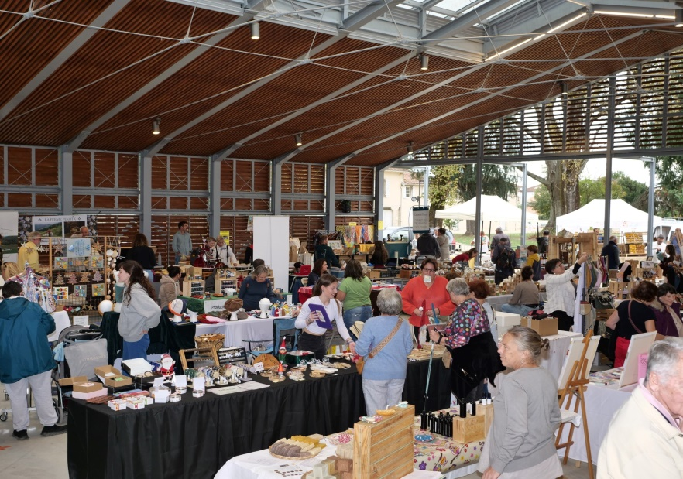
- L’équipe ICASI Breizh a participé activement au marché de Noel d’une école de GUIDEL
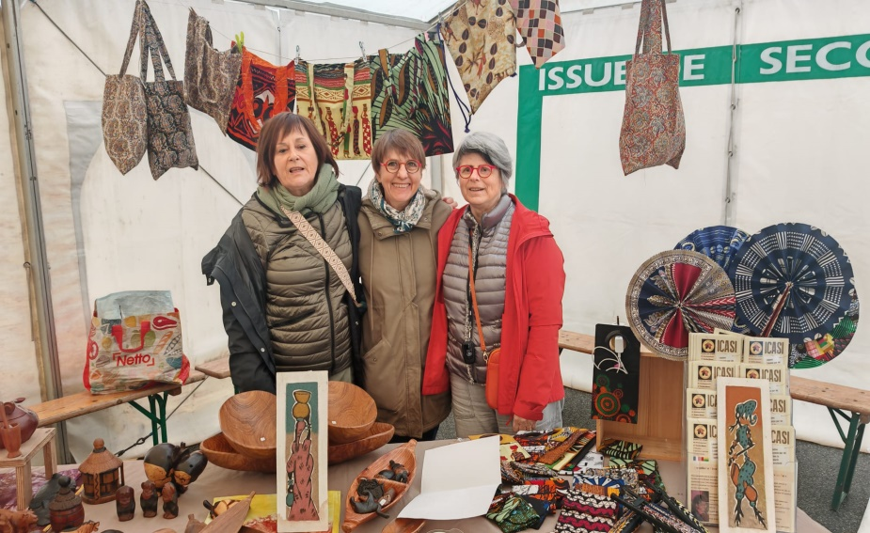
Le rapport financier de ces journées va permettre à l'association de réaliser de nouveaux projets en Guinée Bissau en 2026.
La mission 2026 ICASI vient de partir en GUINEE-BISSAU aujourd’hui. Nous lui souhaitons plein de grands moments positifs et l’accompagnons de tout cœur.

